Opracowała: Alina Pawelec
Dane kontaktowe: tel. 508107535
e-mail: alapawelec@wp.pl

Technika i bezpieczeństwo w gastronomii
klasa I B. sz. I stopnia
data realizacji: 27.04.2020

Temat: Bezpieczeństwo żywności.

Zadania do wykonania:
- Przeczytaj tekst ze stron 113-114 (załącznik nr 2).
- Wyjaśnij pojęcia (definicje zapisz do zeszytu):
Dobra Praktyka Higieniczna - ……………………….
Dobra Praktyka Produkcyjna - ………………………
Dobra Praktyka Cateringowa - ……………………….

Proszę przesłać na maila wykonane zadanie. Na tej podstawie wystawię oceny.
Powodzenia!

Załącznik nr 2, strona 1.
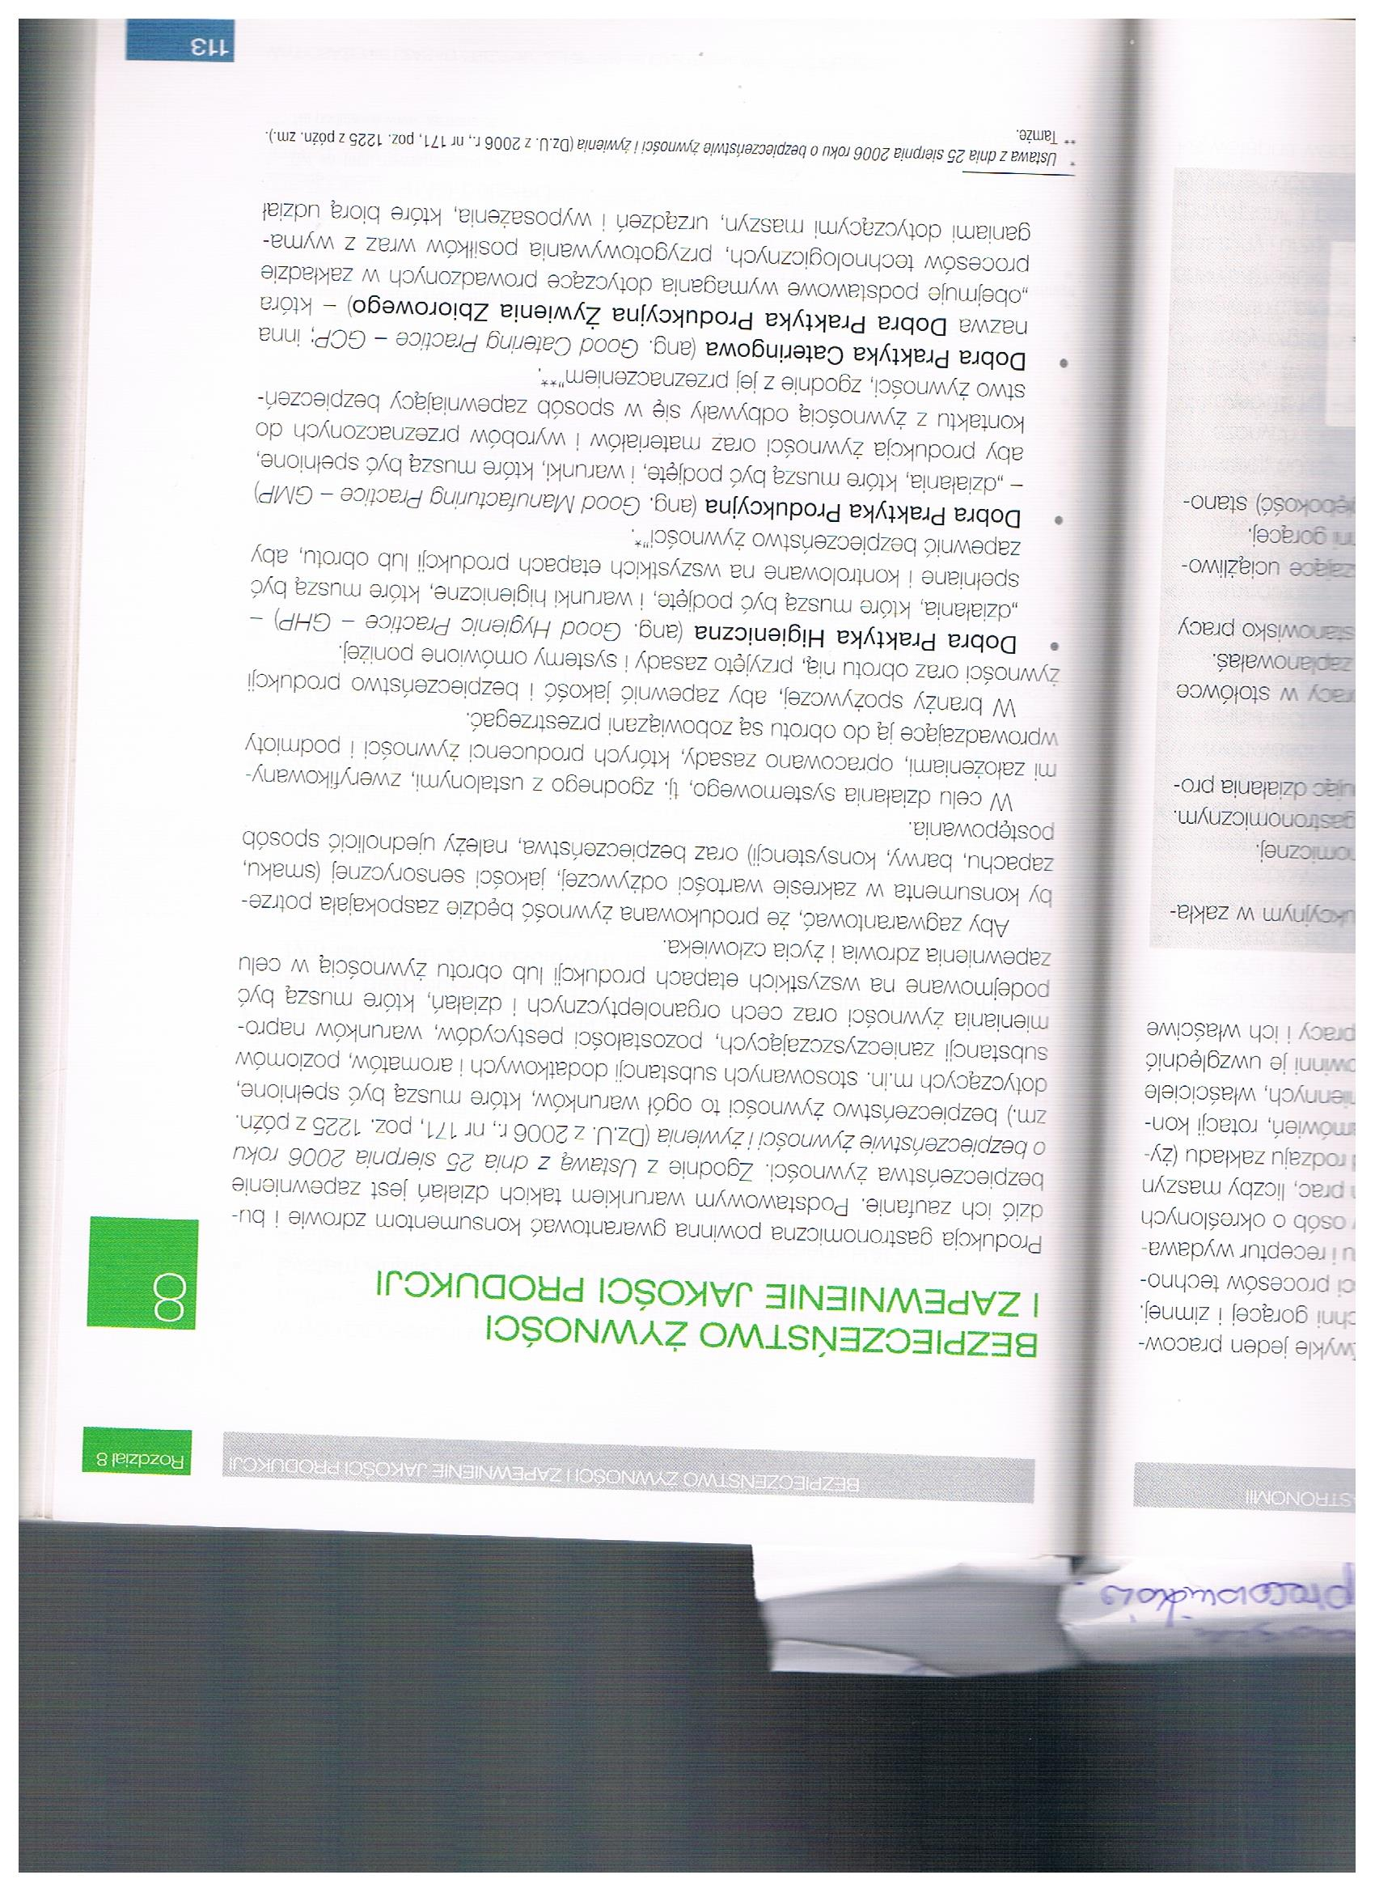

Załącznik nr 2, strona 2:
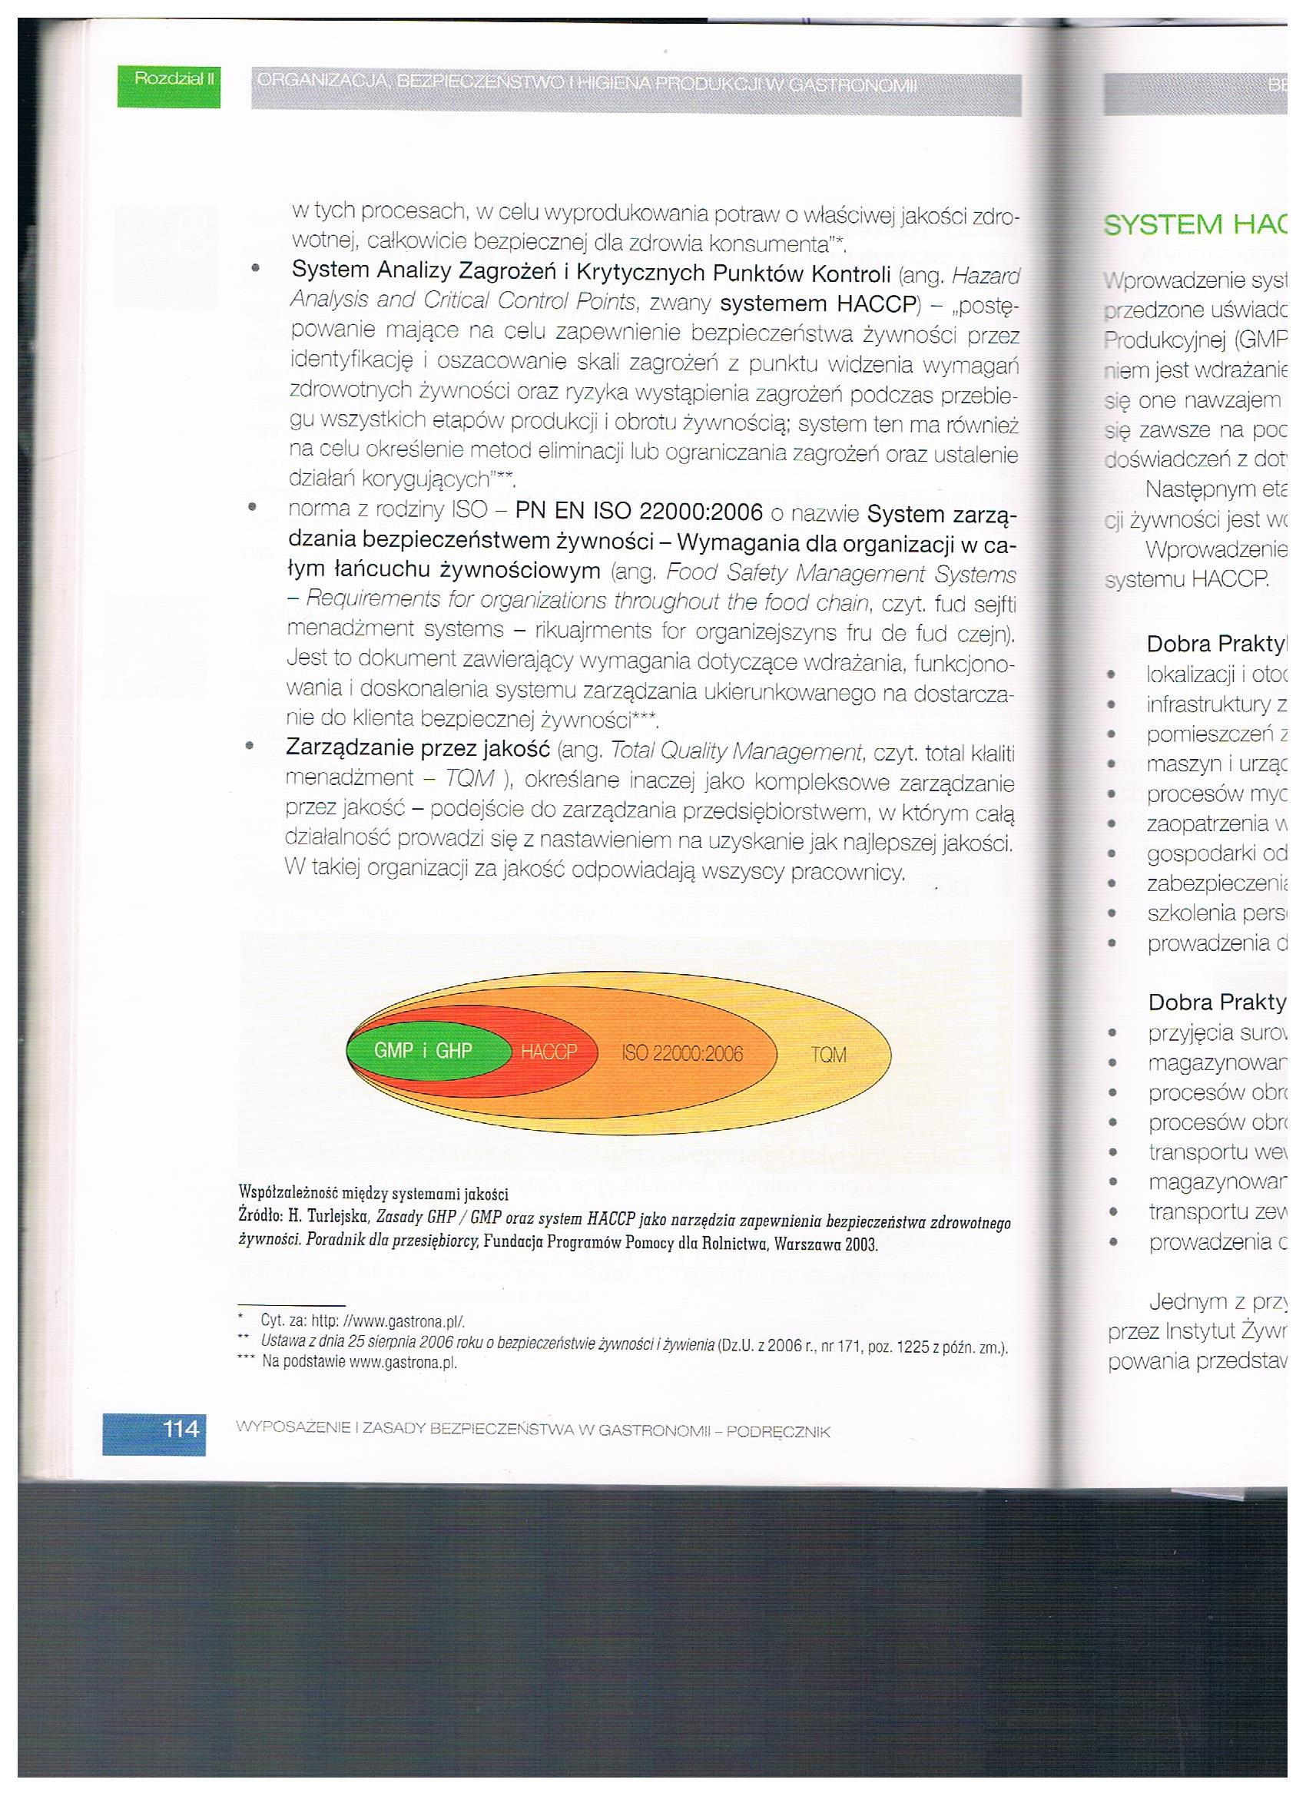

Opracowała: Alina Pawelec
Dane kontaktowe: tel. 508107535
e-mail: alapawelec@wp.pl

Technika i bezpieczeństwo w gastronomii
klasa I B. sz. I stopnia
data realizacji: 30.04.2020

Temat: System HACCP w gastronomii.

Zadania do wykonania:
- Przeczytaj tekst ze stron 115-117 (załącznik nr 3).
- Zapisz w zeszycie notatkę z przeczytanego tekstu (5 zdań).

Proszę przesłać na maila wykonane zadanie. Na tej podstawie wystawię oceny.
Powodzenia!

Załącznik nr 3, strona 1:
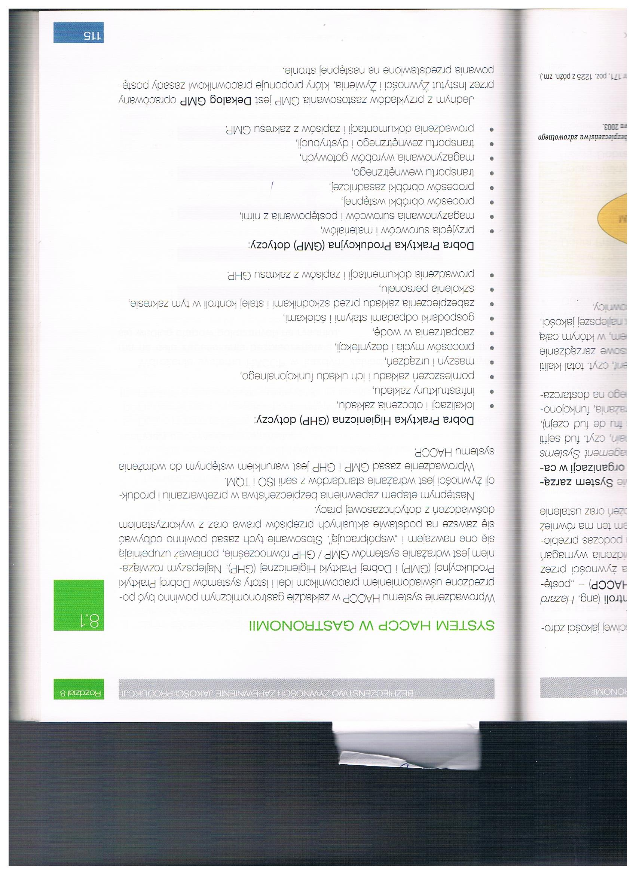

Załącznik nr 3, strona 2:
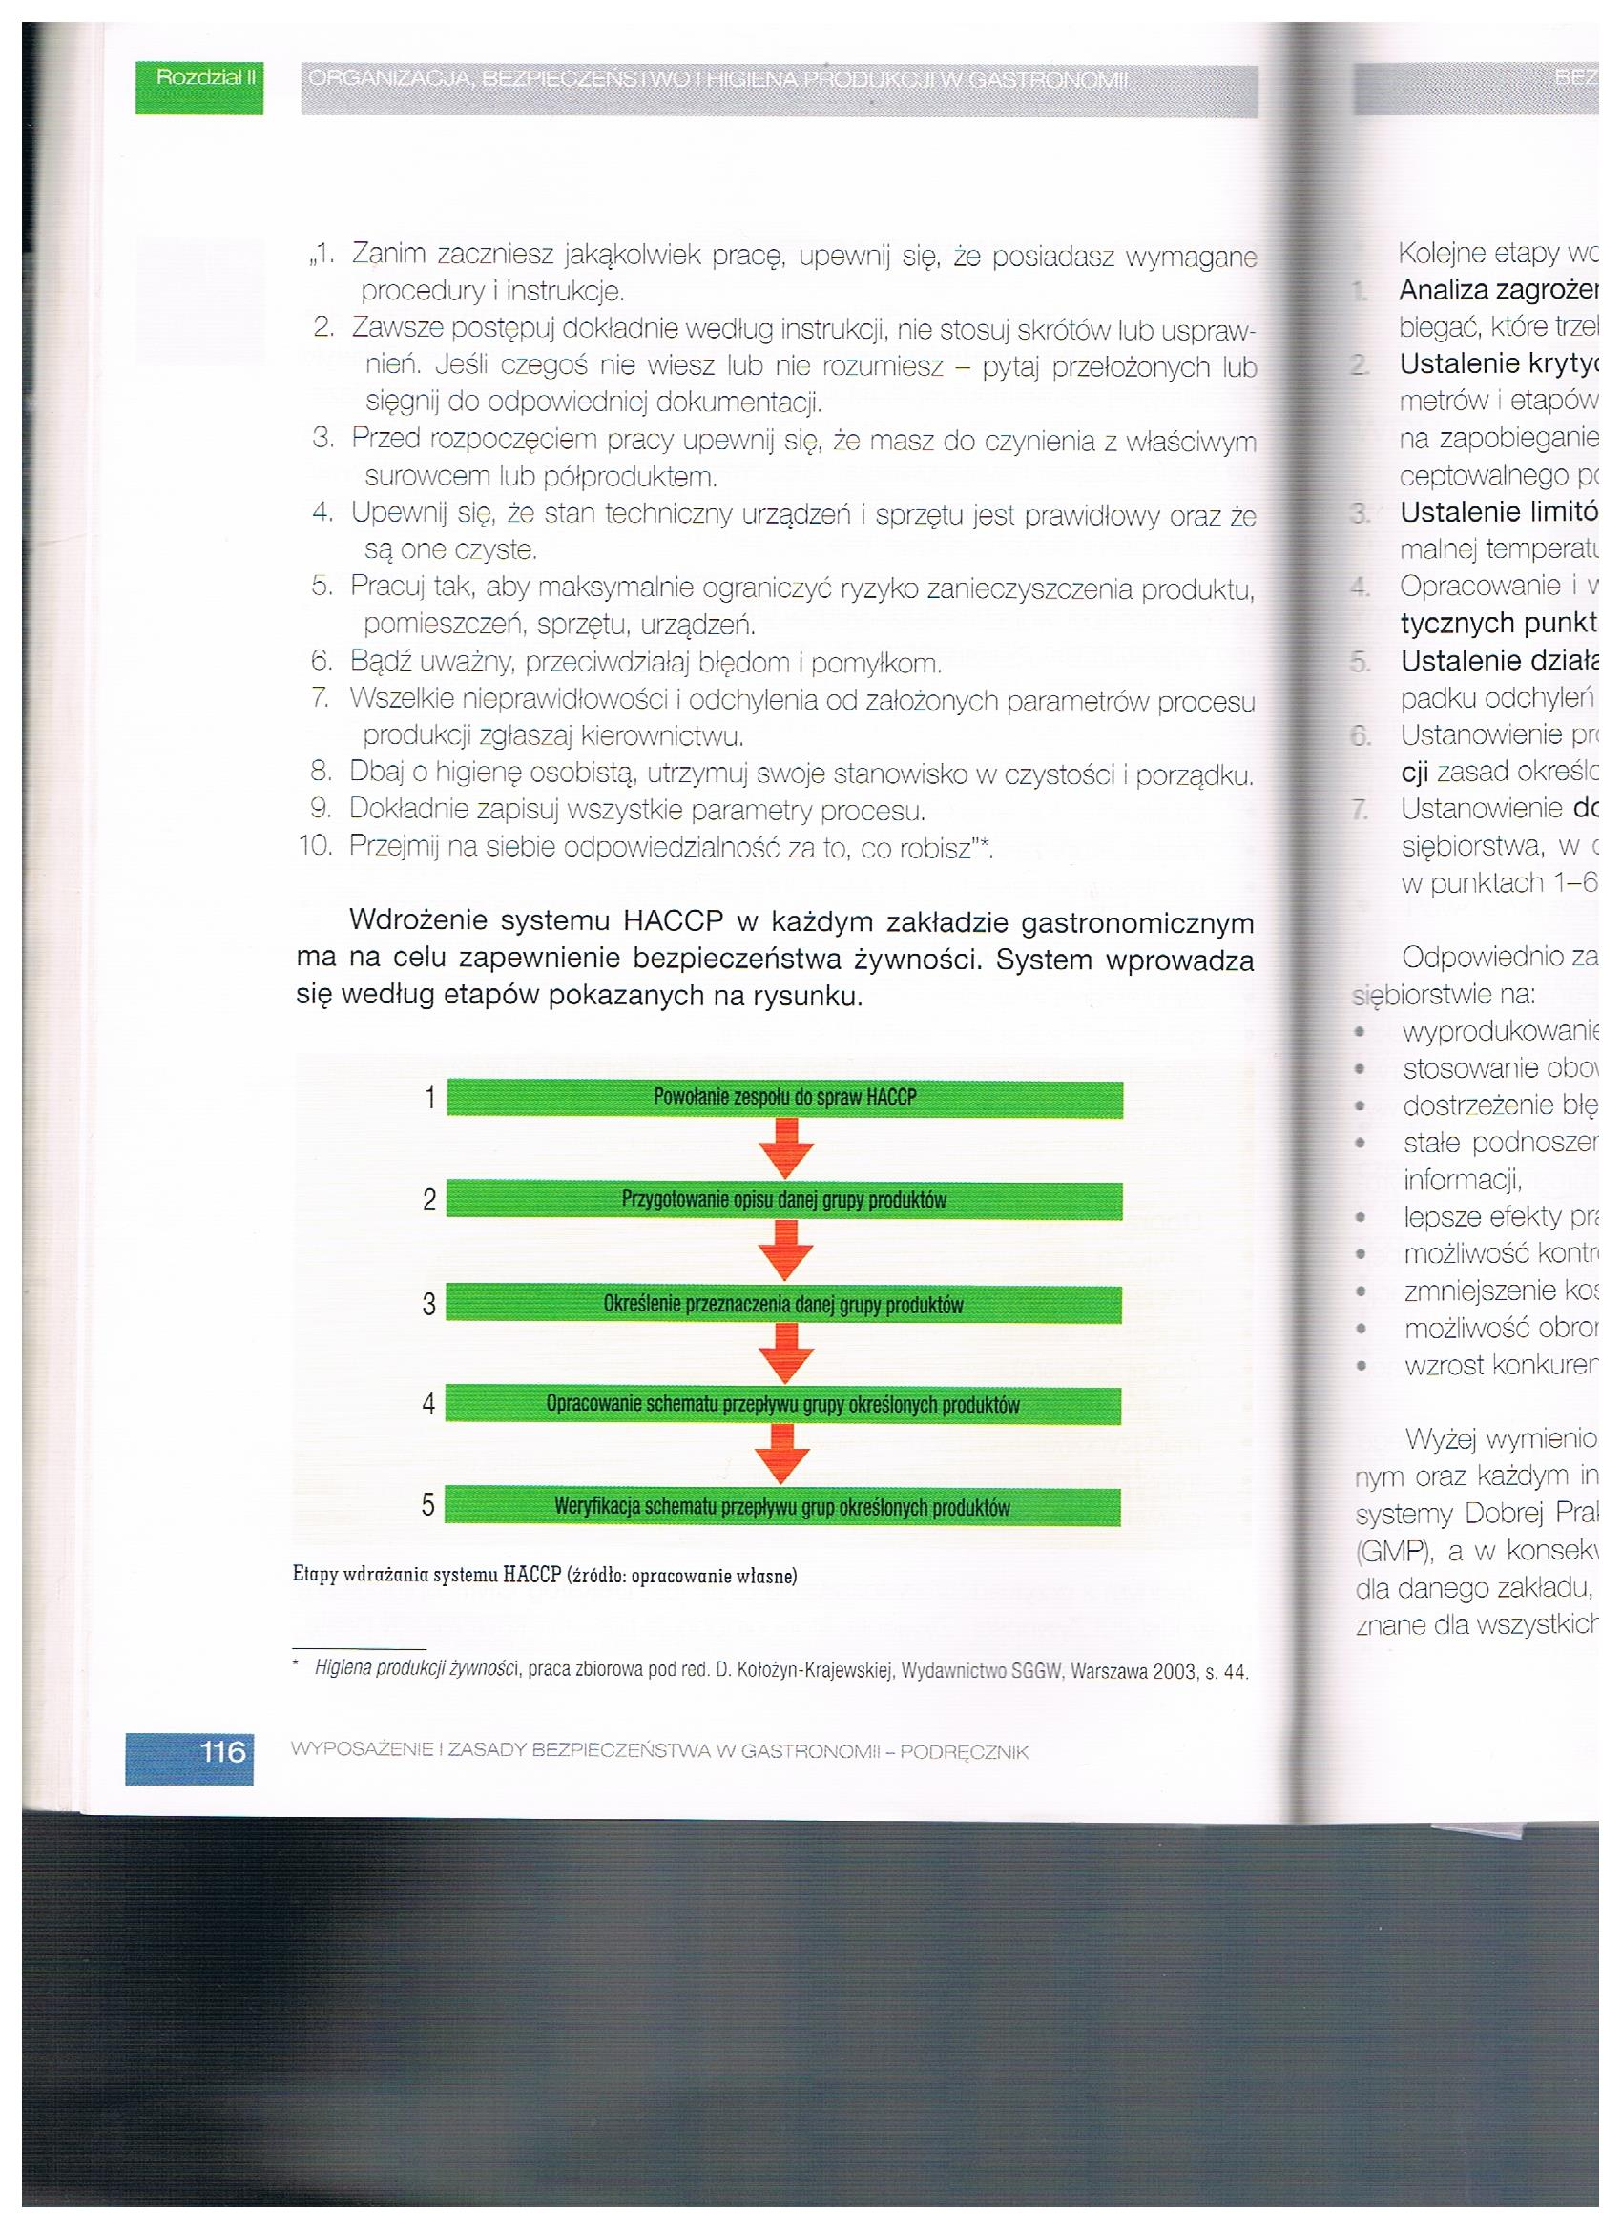

Załącznik nr 3, strona 3:
